# Sprintlog – EID11D Inventariserungsprojekt

## Sprit 1 – 28.03.2019

Mindmapping, allgemeine Erklärung von Scrum.

## Sprit 2 – 04.04.2019

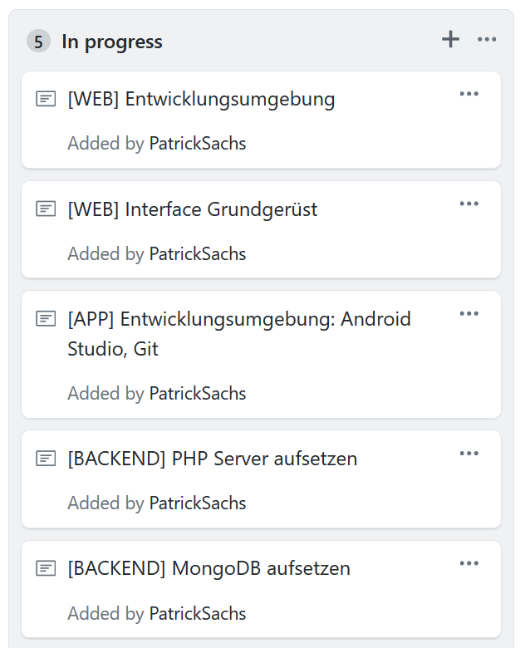

## Sprit 3 – 11.04.2019

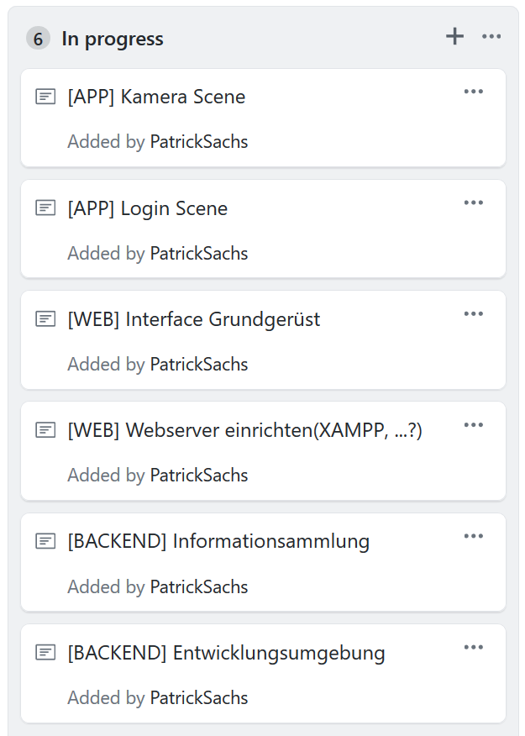

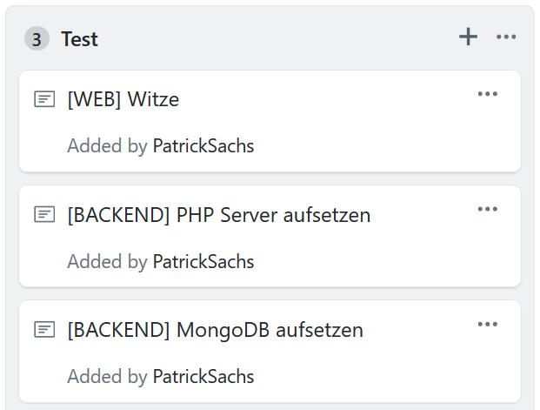

## Sprit 4 – 02.05.2019

